М А Ъ Л У М О Т Н О М А  Абдурайимов Азаматжон Баходир ўғли |  |  | 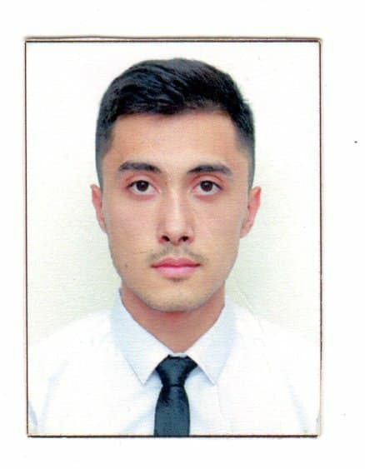
Туғилган йили:  28,08,2000 |  | Туғилган жойи:  Бекобод шахар
Миллати:  Ўзбек |  | Партиявийлиги:  Йўқ
Маълумоти:  Ўрта махсус |  | Тамомлаган:  2019 йил, Бекобод Саноат Касб Хунар колледжи
Маълумоти:  Тугалланмаган олий |  | Тамомлаган: - , Тошкент давлат иқтисодиёт университети  Маълумоти бўйича мутахассислиги:  Иқтисодиёт (тармоқлар ва сохалар бўйича) |  |  | Банк иши
Илмий даражаси: йўқ |  | Илмий унвони: йўқ
Кайси чет тилларини билади:  Рус тили, инглиз тили, тожик тили |  | Харбий (махсус) унвони:  Йўк
Давлат мукофотлари билан такдирланганми (қанақа): йўқ
Халк депутатлари, республика, вилоят, шаҳар ва туман Кенгаши депутатими ёки бошқа сайланадиган органларнинг аъзосими: йўқ
М Е Ҳ Н А Т Ф А О Л И Я Т И:
03.08.2020 02.09.2020  19.09.2020 09.01.2021  10.02.2021 10.03.2021  01.07.2021 - 26.11.2021 | O`zbekiston Yoshlar Ittifoqi  "ASIA CONSULTING SNG" ma`suliyati cheklangan jamiyati  "AC NAMANGAN" " ma`suliyati cheklangan jamiyati  "ASIA CAMPUS" ma`suliyati cheklangan jamiyati

Яқин қариндошлар ҳақида маълумот

Қариндош-лиги | Фамилияси, исми ва отасининг исми | Туғилган йили ва жойи | Иши жойи ва лавозими | Турар жойи
Ота | Уразов Баходир  Абдурайимович | 1978-йил Тошкент вилояти Бекобод шахри | Ўз.Мет. Комбинат цех-СПЦ2 электро-газо сварщик | Тошкент вилояти, Бекобод шахри, 65-3а 22
Она | Уразова Дилафруз Абдурасуловна | 1978-йил Тошкент вилояти Бекобод шахри | Ўз.Мет. Комбинатга қарашли тиббий поликлинка. Хамшира. | Тошкент вилояти Бекобод шахар, 65-3а, 22
Ука | Абдурайимов Азизбек Баходир ўғли | 2003-йил, Тошкент вилояти Бекобод шахар | Тошкент Халқаро Таълим университети 1-курс талабаси | Тошкент вилояти Бекобод шахар, 65-3а, 22
Ука | Абдурайимов Иззатбек Баходир ўғли | 2010-йил, Тошкент вилояти Бекобод шахар | Тошкент вилояти Бекобод шахар 9-умумтаълим мактабининг 5-синф | Тошкент вилояти Бекобод шахар, 65-3а, 22

